• WIZYTA W KAMIEŃCU
W ramach partnerskiej współpracy z Rejonem Kamienieckim w Republice Białoruś w dniu 22 lipca 2007r. delegacja Powiatu Hajnowskiego wraz ze Starostą Hajnowskim Włodzimierzem Pietroczukiem i Przewodniczącym Rady Powiatu Hajnowskiego Sergiuszem Kojło uczestniczyła w uroczystościach poświęconych obchodom Dnia Miasta Kamieńca i rocznicy wyzwolenia miasta spod hitlerowskiej okupacji.

W Kamieńcu delegacja została przyjęta niezmiernie serdecznie, a gospodarze zapewnili interesujący program pobytu.
Część oficjalną uroczystości rozpoczął koncert wojskowej orkiestry dętej oraz pokaz musztry paradnej przed siedzibą władz Rejonu.
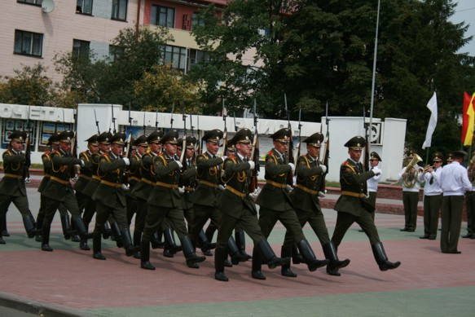
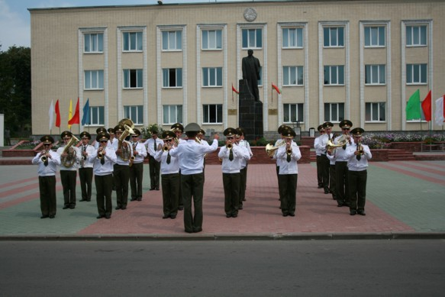
Delegacja Powiatu Hajnowskiego złożyła wieniec pod pomnikiem poległych żołnierzy walczących o wolność w latach 1941-1945.
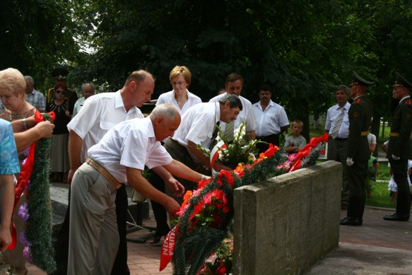
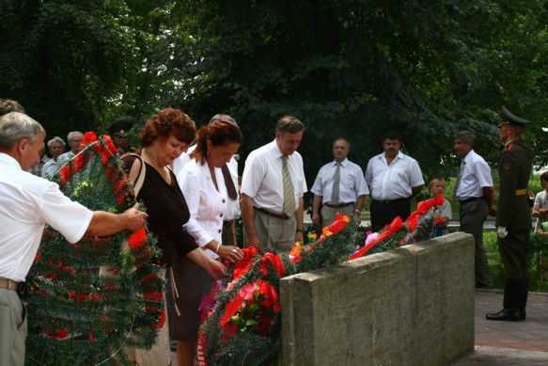
Następnie w amfiteatrze rozpoczęła się część artystyczna.
Starosta Hajnowski przekazał pozdrowienia mieszkańcom Kamieńca i wręczył gospodarzom obraz hajnowskiej artystki Joanny Kiersnowskiej "Dęby w Parku Pałacowym"
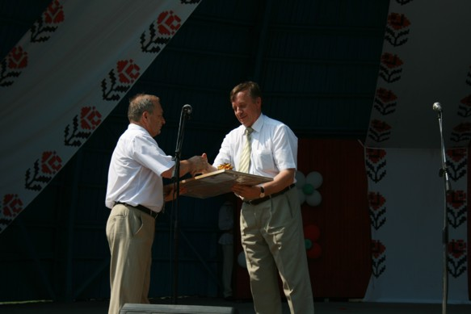

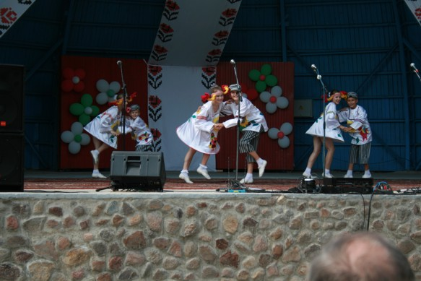
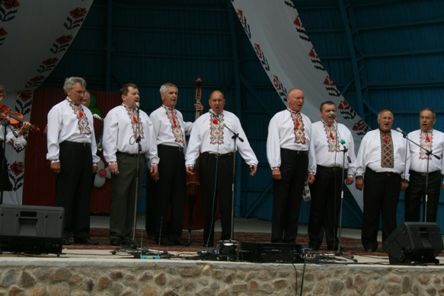
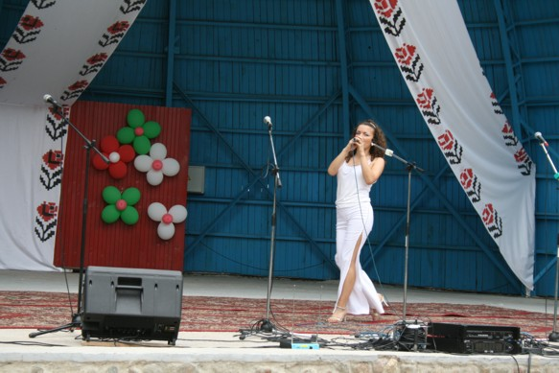
Oprócz części oficjalnej delegacja zwiedziła muzeum w Kamienieckiej "Białej Wieży" wybudowanej w 1276r.
